2.2 Модуль CoctailSort

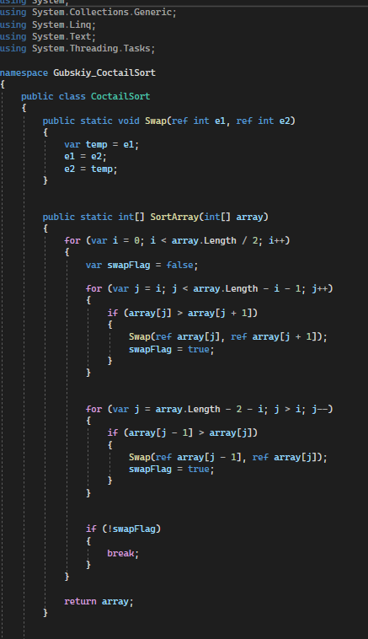

Рисунок 9 – Модуль CoctailSort

На данном рисунке представлена реализация метода коктейльной сортировки, а именно, весь необходимый для реализации внутри программы код.

Коктейльная сортировка - это улучшение и вариация барботажной сортировки, также известная как «двусторонняя барботажная сортировка». Коктейльная сортировка - это сортировка от низкого до высокого, а затем от высокого к низкому (выберите самые большие и самые маленькие элементы), чем Эффективность сортировки пузырьков несколько лучше, потому что сортировка пузырьков сравнивается только в одном направлении (от низкого до высокого), и только один элемент перемещается за цикл.  
2 Алгоритм анализа：  
1. Сначала отсортируйте массив слева направо в пузырьковом порядке (в порядке возрастания), затем самый большой элемент перейдет в крайнее правое положение.  
2. Затем отсортируйте массив справа налево в пузырьковом порядке (в порядке убывания), затем наименьший элемент перейдет в крайнее левое положение.  
3. Цикл 1, 2 шага, последовательное изменение направления пузырьков и продолжение сужения диапазона несортированных элементов до конца последнего элемента [1]